IT行业总体薪酬变化与个体薪酬差异
陈昱桥¹
1 大连理工大学 辽宁 大连 116024
994613799@qq.com

摘 要 信息技术产业在21世纪飞速发展、速度空前。在关注产品研发、科技应用的同时，从业者的薪酬及其变化情况一直也是热门话题之一。针对近15年的薪酬变化情况，计算了中位数、薪酬带宽、薪酬变动比等数据，并进行分析，得出IT(Information Technology)行业虽然平均薪酬水平高，但目前存在着年度增幅减缓的问题；针对高校相关专业应届毕业生去向和企业招聘基本薪酬水平的大数据分析，得出IT相关专业就业较容易、起步薪酬较高、人才需求大，但仍存在跳槽频繁、个体薪酬水平差异很大的问题。同时，在2020年初疫情的影响下，对各行业的收益波动进行对比，可知在此期间IT行业薪酬不减反增，仍然是一个充满活力，投资良好且在不断增长的行业。说明IT行业善于适应变化，不断快速转型且成功迎合市场。这与其主要应用场景和受众、运营模式都有很大的关系。
关键词： 信息技术；薪酬变化；薪酬增幅；人才缺口；就业前景；疫情下行业影响…

- 引言
IT(Information Technology)行业是一门新兴的产业。它建立在现代科学理论和科学技术基础之上，采用了先进的理论和通讯技术，是一门带有高科技性质的服务性产业。它的应用已经渗透到社会的各行各业、各个角落，极大地提高了社会生产力水平，为人们的工作、学习和生活带来了前所未有的便利和实惠。其发展速度快、多元化的特点更是衍生了许多相关专业方向——电子产品制造、软件开发、大数据分析、数字媒体……与其相关的硬件、软件及应用的开发每天都在不断的更新换代中。
IT行业岗位薪资水平也一直都在伫立前列，吸引着大批有志向有拼劲的年轻人涌入。Codesubmit曾报道过回顾20年^{[1]}，开发人员薪资的演变的研究，主要参考美国劳工统计局发布的数据，显示出从2001年到2019年的隔年数据。同时，每年毕业季国内各大媒体针对毕业生的就业去向和基本薪资等数据也进行了多方面研究^{[2]}。此外，一个行业的自适应能力也具有很大的研究价值，在如今全球面临新冠疫情的大环境下，IT行业的收益、薪酬波动情况也是值得关注的。
综上， 本文将结合国内的产业政策、近期疫情影响及未来趋势对IT行业的薪酬变化进行多维度分析。
- IT行业薪酬变化结果及问题
  - 薪酬起点高
随着现代经济和科技的发展，中国IT行业已经步入了一个高速发展的时代。在我们的工作中、学习中、生活中无不存在和使用着互联网信息技术。由于互联网行业高利润，能承受更高的人力成本，所以IT就业的薪酬起点也是比较高的， 但最主要的原因，是这个行业发展太快，传统行业销售额每年增长10%已经很高，但是互联网行业年增长100%也是很常见的，比如小米公司2013年就增长了260%。公司人员规模没有成比例增长，而销售额增长这么迅速的情况下，员工的工资也会不断提高。^{[3]}
互联网IT行业工资高还有一个原因——IT公司属于轻资产型公司，人力资源是唯一的成本，人是唯一生产力，只要有会编程的员工就可以开公司。行业飞速发展，对IT行业人才的需求远大于毕业生与培训班所能提供的，为了能找到合适的人才，IT公司就需要不断提高薪水，与其他竞品公司竞争人才。
  - 增幅下降
早在2000 年6 月时，国务院印发了《鼓励软件产业和集成电路产业发展的若干政策》，也即后来被广泛提及、对 IT 行业发展影响深远的“国发18号文”，从投融资、税收、产业技术、出口、收入分配、采购等多个政策视角给出了明确的扶持政策。^{[3]}
随后的“黄金十年”中，软件产业迅猛发展，广泛渗透到各行各业，成为产业创新与传统产业升级换代的重要杠杆，政府在世纪之交时的政策导向发挥了深远的影响。^{[4]}
据国研网数据显示，2006-2018年期间，IT行业的薪酬一直呈增长趋势(如图2.1所示)，但薪酬增幅之所以有所下滑(如表2.1所示)，一大原因在于统计数据并未能反映出资历与工作经历带来的收入变化。与 2000 年初相比，IT 领域的入门级与初级职位数量大幅增加，让更多人有了参与其中、享受高薪的机会。^{[5]}
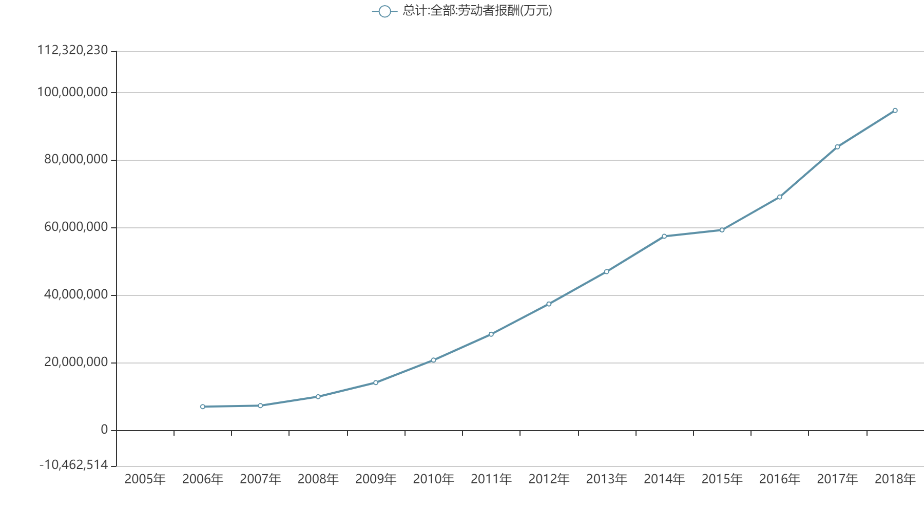
图2.1 2006-2018年劳动者报酬折线图
Fig.2.1 labor compensation statistics

表2.1 2006-2018年劳动者报酬统计表
Table 2.1 labor compensation statistics
年份 | 劳动者报酬(万元) | 同比增长量 | 同比增长率%
2006 | 7077878 | - | -
2007 | 7385458 | 307580 | 4.346
2008 | 10029460 | 2644002 | 35.8
2009 | 14198259 | 4168799 | 41.566
2010 | 20863262 | 6665003 | 46.942
2011 | 28523736 | 7660474 | 36.718
2012 | 37492846 | 8969110 | 31.444
2013 | 47060921 | 9568075 | 25.52
2014 | 57531358 | 10470437 | 22.249
2015 | 59396494 | 1865136 | 3.242
2016 | 69158814 | 9762320 | 16.436
2017 | 84011570 | 14852756 | 21.476
2018 | 94779838 | 10768268 | 12.818
此外便是全球大环境的影响，进入2010之后，工资通胀十分疲弱。一些学界和市场人士甚至开始对菲利普斯曲线的有效性产生了怀疑。BIS最新研究表明，工资通胀的疲弱很可能是由于劳动力供给的构成正在发生变化。其核心结论如下：在过去10年里，55-64岁年龄段的劳动参与率一直在稳步上升，OECD(Organization for Economic Cooperation and Development 经济合作与发展组织)成员国的平均参与率从三分之一升至一半以上，这有助于解释为什么过去5年工资通胀一直较低。菲利普斯曲线不但活着而且完好。跨国和地区数据表明，工资通胀仍对国内失业率高度敏感，包括在金融危机之后的时间里。^{[6]}
  - 人才需求、去向与工资差异
事实说明，互联网已经越来越广泛地深入到人们生活的方方面面，IT技术服务市场需求空缺会越来越大。大家有目共睹的IT发展及其迅猛，每年的IT人才缺口人数都高达百万以上。
当前中国互联网行业需求量最高的八大职位（不包括职能岗位和销售类岗位），分别是：软件开发、新媒体运营、产品经理、软件测试、运维工程师、web前端开发、UI(User Interface)设计和移动开发工程师。热门岗位中，无论从岗位席位数还是人才需求量来说，技术类岗位的占比都达到了 7 成。需求量前列的为软件开发、运维工师、web前端开发、UI 设计师。
从供需关系来看，人才供给最充足的是软件测试，最紧张的是 web 前端开发，运维工程师次之。IT人才的需求量呈逐年上升趋势(如图2.2及表2.2所示)。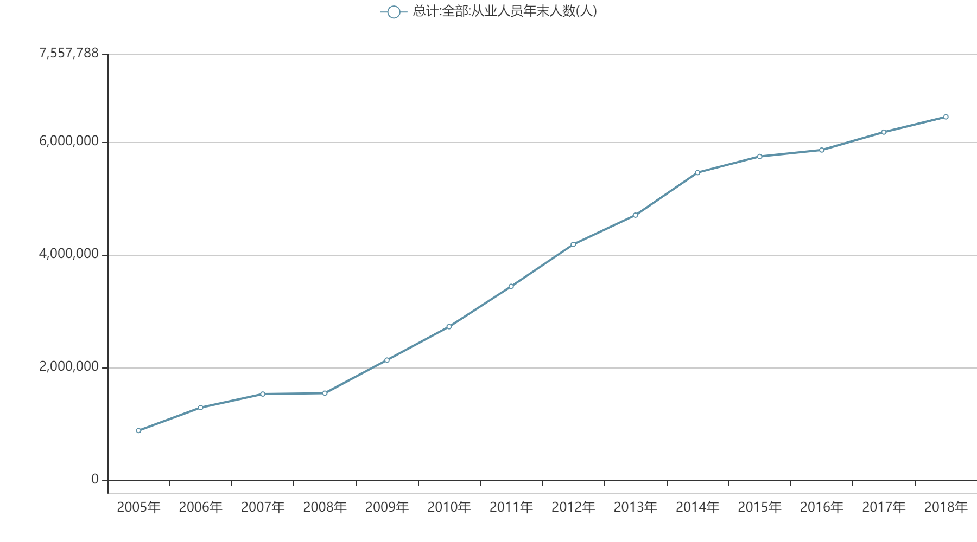
图2.2 2005-2018年IT行业年末从业人数折线图
Fig.2.2 Number of employees in the IT industry

表2.2 2005-2018年IT行业年末从业人数统计表
Table 2.2 Number of employees in the IT industry
年份 | 年末从业人员(人) | 同比增长量 |  | 同比增长率%
2005 | 882610 | - | -
2006 | 1289530 | 406920 | 46.104
2007 | 1528977 | 239447 | 18.569
2008 | 1545028 | 16051 | 1.05
2009 | 2131888 | 586860 | 37.984
2010 | 2724556 | 592668 | 27.8
2011 | 3439261 | 714705 | 26.232
2012 | 4184030 | 744769 | 21.655
2013 | 4702392 | 518362 | 12.389
2014 | 5457806 | 755414 | 16.064
2015 | 5742713 | 284907 | 5.22
2016 | 5858212 | 115499 | 2.011
2017 | 6175562 | 317350 | 5.417
2018 | 6445258 | 269696 | 4.367
2019与2020毕业生就业大数据显示，IT行业以绝对的优势受到广大毕业生的欢迎。截止当前，约90%的毕业生就业与专业对口，从行业的选择上看，计算机/互联网/通信行业备受毕业生欢迎。其次是财务/审计/统计、教育培训行业。由于上述行业技术含量高、普适性强，受线下环境影响较小，因此受到毕业生的更高关注。^{[7]} (如图2.3及2.4所示)
新一代信息技术等生产性服务业、互联网经济等加快发展，将成为吸纳大学生就业的重点领域。^{[8]}
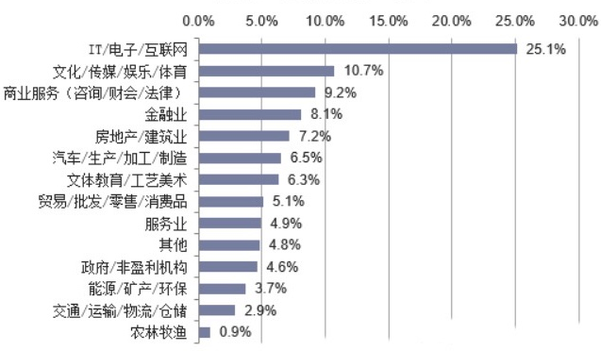
图2.3 2019年毕业生就业去向
Fig.2.3 Employment destination of graduates in 2019
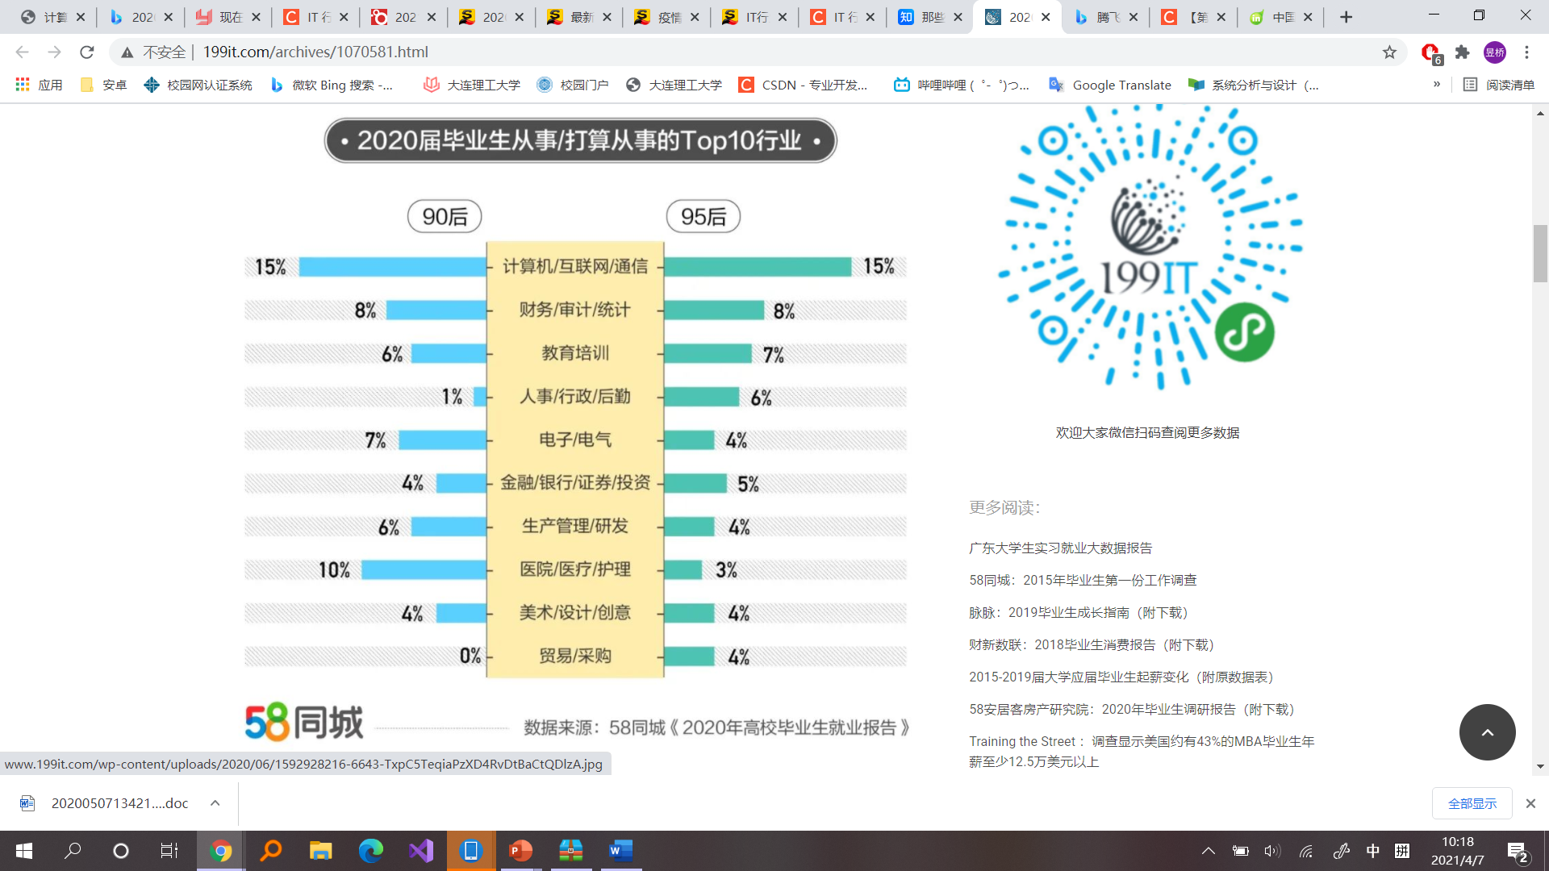
图2.4 2020年毕业生就业意向与实际去向
Fig.2.4 Employment intentions and actual destinations
而对于工资差异，所有技术类岗位，包括软件开发、软件测试、运维工程师、web 前端开发、移动开发工程师，其薪酬分布都出现了倒挂现象，最高平均薪酬集中在 5-8 年工作经验的区间。(如图2.5所示)
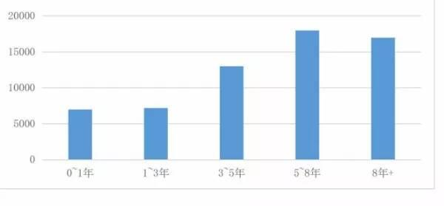
图2.5 薪酬与就业年数关系图
Fig.2.5 Salary and years of employment
我们可以发现，软件开发岗位的薪酬水平并没有随着工作年限的递增而呈现上涨趋势。基础雄厚的公司对精英人才有很优厚的待遇，除了高薪之外，还包括住房分配、各类保险金的缴纳等。国企的薪酬待遇虽然明显低于外资或独资企业，但是由于国企近年来逐步重视软件人才，所以与普通职工相比，程序员在国企中仍能算得上是高薪阶层。
  - 疫情下的IT行业
调查数据显示，虽然受到新冠疫情的影响，导致各行各业都产生了很大波动，但IT行业内大多数人的薪酬仍保持稳定。尽管2021年经济仍存在很大不稳定和不确定性，行业动态也经历着迅速成长变化，但IT行业从业人员的前景仍然乐观光明。^{[9]}
薪酬分析平台薪智3月初发布的《疫情后各行业薪酬情况及应对策略》报告显示，有些企业对绩效薪酬、加班费、即时激励薪酬等变动薪酬起伏比较大，但是对固定薪酬部分变化比较小。甚至像医药和传媒行业，在疫情中普遍加班加点，无论是变动薪酬和固定薪酬都有增长。
报告统计了近1500家各行业公司，其中一线城市占比50%，二线城市占比30%，三线及以下城市占比20%。数据以3月初发放的2月份薪酬为完整支付周期，这个时间段也是假期延长和返岗受影响最大的月份。
从各行业实发变动薪酬变化率数据来看，制造、教育和金融行业的变动薪酬发放几乎腰斩。其中制造业的变动薪酬下降72.26%，金融业下降63.78%，教育业下降59.84%。医药和传媒由于疫情期间的特殊作用身份，稍有上涨，上涨幅度分别为8.64%和6.51%。(如图2.6所示)
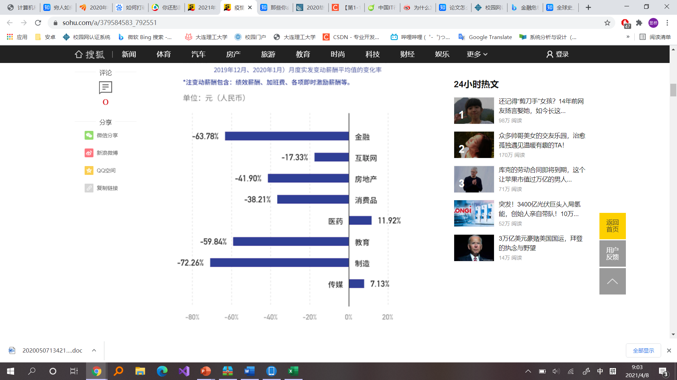
图2.6 疫情下各行业收入情况
Fig.2.6 Income of various industries under the epidemic
在应对疫情的过程中，我国的IT行业得到进一步的发展，其中世界领先的5G云计算 、大数据、人工智能等等高新技术更是发展良好。这些IT技术创造了更多元、更丰富的应用市场，催生并推动了许多新兴产业快速的发展。并且疫情对IT行业几乎没有影响，甚至促进了IT行业的发展。致使大量传统企业也开始转战IT互联网，进一步加深传统经济与互联网经济的联系。
不管是5G网络相关的5G云计算、大数据，还已经对经济发展起着更重要的作用互联网经济，他们都对经济的发展有着巨大的推动作用。疫情的考验也更加突出了IT行业自适应性强、抗线下干扰能力强、轻型产业等特点和优势。
- 分析方法
  - 分位值，中位值和平均值
我们在做薪酬分析的时候，一个维度是和外部的市场对数据进行对标，在和外部薪酬数据进行对标的时候，我们会选择 15,25,50,75,90，分位的分位值来进行对标，那首先我们就要理解什么是分位值，分位值是指一组数据的所在的位置，具体描述如下：一组数据从大到小排序，最中间的那个位置，反应一组数据的中间水平。
一般来说，计算分位，都是在同一行业、不同公司、同一部门、甚至是同一岗位来比较的。中位值就是50分位，即一组数据中的中间位置那个数据的值，平均值就是一组数据的平均值，是一个值的数据。
  - 薪酬带宽
薪酬带宽就是每个层级的薪酬最大值 - 薪酬最小值，和薪酬带宽关联的还有一个叫做薪酬带宽度。每个层级的薪酬带宽和带宽度都不一样，一般层级越高，职级越高，薪酬的带宽越大，因为职级越高薪酬的结构构成也越多，越复杂，相对来说带宽也越大。(如图3.1所示)
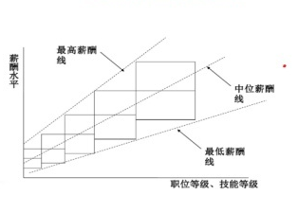
图3.1 薪酬带宽示意图
Fig.3.1 Schematic diagram of salary bandwidth

  - 薪酬变动比
一条薪酬曲线是有两个参数决定，一个参数叫做薪酬变动比，薪酬变动比这个数据和薪酬带宽和薪酬带宽度有关，也就是说我改变薪酬变动比就可以改变薪酬的带宽度。薪酬变动比的计算公式是：同一薪资等级范围内的最高值与最小值薪资之差与最小值之间比：（MAX-MIN）/ min
薪酬变动比也是根据职级层级的不同，变动比的数据也不同，职级比较高的人员相对变动比比较的大。所有变动比的数据我们通过第三方获取行业数据，参考历年来的各个职级或者层级的变动比数据。
  - 区间中值极差
决定薪酬曲线的另外一个参数即是区间中值极差，这个数据决定了取消的系数K，也就是曲线的幅度，这个参数越大曲线越往上翘，各个层级之间的薪酬差距也也越大。中值极差是指相邻层级之间的。
所以我们如果要调整公司的薪酬曲线，我们就必须要有薪酬变动比，和薪酬中值极差两个数据，这样就可以微调两个数据来进行曲线的调整。(如图3.2所示)
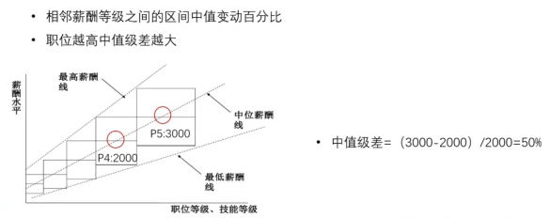
图3.2 区间中值极差示意图
Fig.3.2 Interval median range
  - 回归分析
回归分析是确定两种或者两种以上变量相互依赖的定量关系的一种统计方法，在薪酬数据分析中，一种变量是各个层级，另外一种变量是各个层级的薪酬数据，我们通过回归分析就是来探索这两组变量的拟合度的关系。
对薪酬做回归分析我们用到的是薪酬曲线中的回归函数，然后通过回归函数和R的参数，来确定新的薪酬中位值。
- 结论
IT 行业是一个机会多、变化快有巨大发展空间的行业。总体上，IT行业起点薪酬高，平均薪酬水平几乎也占据榜首，且呈增长趋势，但目前存在着年度增幅减缓的问题；针对高校相关专业应届毕业生去向和企业招聘基本薪酬水平的大数据分析，得出IT行业缺口大，人才流失比较严重，所以相关专业就业较容易、起步薪酬较高、人才需求大等结论。但仍存在跳槽频繁、个体薪酬水平差异很大的问题。这与毕业院校、工作年限都有很大关系；同时，在2020年初疫情的影响下，对各行业的收益波动进行对比，可知在此期间IT行业薪酬不减反增，仍然是一个充满活力，投资良好且在不断增长的行业。说明IT行业善于适应变化，不断快速转型且成功迎合市场。这与其主要应用场景和受众、运营模式都有很大的关系。
- 结束语
  - 薪酬瓶颈解决方法
    - 抓住稀缺性问题
稀缺性即为不可替代性。换句话说，在所处的职场环境中，有某些问题，是除了某些人之外，没有人能解决的了的。这是一条困难，对自身要求更高的路。那么，如何提升自己身的稀缺性呢？主要还需从这四个方面入手：①你能做，别人不能做②别人能做，但你做的更好③可迁移能力④复合型能力。
    - 善于展示优点
发现自己的优点，并全力抓紧它并放大它，让更多人知道。收入从某个角度而言，和带给他人的价值挂钩。然而，喧嚣是工作和生活中的常态，优点都很容易被噪音淹没，所以要学会“拿着喇叭”，找把椅子站上去。不管通过什么方式，努力将自己的价值暴露在更多人的视野中。
    - 遵守原则
一个人的声誉是最重要的资产，一旦被贴上“不靠谱”的标签后很难被重新撕下，同时周边资源亦会自动离你而去。比如，习惯性地在承诺他人后放鸽子。比如，拒绝沟通，以错误的方式表达自己的观点。比如，长期造假、强势利己等。
  - IT行业未来趋势
    - 三级IT服务加速向工业领域渗透
随着传感技术、物联网通信技术、大数据、云计算等的快速发展，物联网不断向工业领域渗透融合，为工业和制造业企业的研发、生产、管理和服务等环节带来了深刻变革。工业物联网体系下的IT服务作为核心，主要负责对工业数据的采集、存储、分析和呈现。
    - 云服务成为IT服务市场的新增长点
云计算是近几年我国发展非常迅速的一个产业，随着国内基础设施即服务层的建设部署完毕，平台层和应用层的发展会引致大量的新产品和新服务。未来，在云计算、物联网、大数据、人工智能等技术的逐步成熟落地下，融合这些技术的云计算平台将成为主流的分析和服务基础设施，从而将IT服务引领入云端层面。
    - IT服务提供商变为客户的合作伙伴
随着行业用户对信息化需求的不断提高，其对信息技术的认知已经从“IT工具论”转变到“以IT推动业务创新”。这就要求IT服务商不仅需要具有扎实的IT服务技能，与此同时，还要具备对行业的更深层次的知识沉淀。未来IT服务提供商必然会从单纯的乙方机构变成甲方的合作伙伴，从分享业务流的角度陪伴客户共同成长。
参考文献
[1] Nicole Kow. The Evolution of Developer Salaries: Looking Back 20 Years[EB/OL]. [2021-02-11]. https://codesubmit.io/blog/the-evolution-of-developer-salaries/#tracing-developer-salaries-in-america-from-2001-to-2019.
[2] Robert Samuelson,Xu Xinming. Is the 21st Century the Internet Age?[J].Informatization Construction,2000(12):10-11.
[3] China Internet Network Information Center. Statistical Report on the Development of Internet in China (2000/1)[J].Internet World,2000(3):22-24.(in Chinese)
中国互联网络信息中心.中国互联网络发展状况统计报告(2000/1)[J].互联网世界,2000(3):22-24.
[4] Wang Mengkui. Retrospect and Prospect of China’s Economic Development: 1979～2020[M]. China Financial and Economic Publishing House, 1999:240-243.(in Chinese)
王梦奎.中国经济发展的回顾与前瞻:1979～2020[M].中国财政经济出版社,1999:240-243.
[5] State Research Network. Statistical database. [DB/OL]. [2021-04]. http://data.drcnet.com.cn/dataTable?id=72&structureId=617.(in Chinese)
国研网. 软件工程统计数据库. [DB/OL]. [2021-04]. http://data.drcnet.com.cn/dataTable?id=72&structureId=617.
[6] Zhong Zhenghao. Why can't wages rise in developed countries? [EB/OL].[2019-03-29]. http://finance.sina.com.cn/stock/usstock/c/2019-03-29/doc-ihtxyzsm1551030.shtml. (in Chinese)
钟政昊. 为什么发达国家工资涨不上去？ [EB/OL].[2019-03-29]. http://finance.sina.com.cn/stock/usstock/c/2019-03-29/doc-ihtxyzsm1551030.shtml.
[7] Huajing Information Network. Analysis of the employment prospects of college graduates in 2021, where is the reservoir of employment for college students[EB/OL].[2021-01-12]. https://www.sohu.com/a/444008291_120113054 (in Chinese)
华经情报网. 2021年大学毕业生就业形势前景分析，大学生就业的蓄水池在哪[EB/OL]. [2021-01-12]. https://www.sohu.com/a/444008291_120113054
[8] 199IT Chinese Internet Data Information Network. 2020 Graduate Employment Big Data: The average salary of IT industry is 7839 yuan [EB/OL].[2020-06-24]. http://www.199it.com/archives/1070581.html.(in Chinese)
199IT中文互联网数据资讯网. 2020毕业生就业大数据：IT行业平均薪资7839元 [EB/OL].[2020-06-24]. http://www.199it.com/archives/1070581.html.
[9] Zinc Finance. What are the changes in salary in various industries under the epidemic [EB/OL].[2020-06-24]. https://www.sohu.com/a/379584583_792551. (in Chinese)
锌财经. 疫情下，各行业薪酬有什么变化？[EB/OL].[2020-06-24]. https://www.sohu.com/a/379584583_792551.

